CARDÁPIO – MARÇO/2014
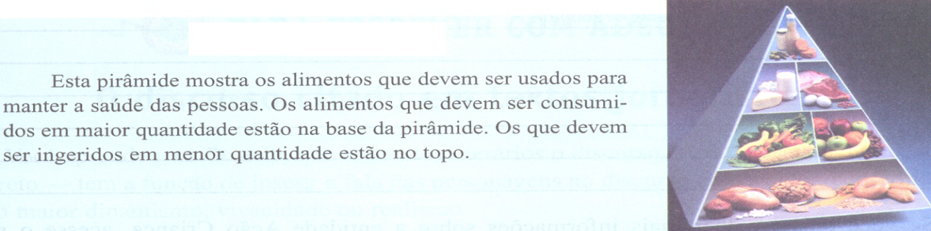
Esta pirâmide mostra os alimentos que devem ser usados para manter a saúde das pessoas. Os alimentos que devem ser consumidos em maior quantidade estão na base da pirâmide. Os que devem ser ingeridos em menor quantidade estão no topo.
Texto: Gramática Reflexiva – Willian Roberto Cereja – 8° Ano

1ª QUINZENA
 | Segunda-feira | Terça-feira | Quarta-feira | Quinta-feira | Sexta-feira
Regulador | Fruta | Fruta | Fruta | Fruta | Fruta
Construtor | Requeijão | Bolo | Pipoca | Mortadela | Rosquinha  Bolacha Água e Sal
Energético | Bisnaguinha |  |  | Pão Francês
Bebida | Suco | Chá Mate/  Suco | Suco | Leite com Chocolate | Suco
2ª QUINZENA
 | Segunda-feira | Terça-feira | Quarta-feira | Quinta-feira | Sexta-feira
Regulador | Fruta | Fruta | Fruta | Fruta | Fruta
Construtor | Cachorro-quente | Geleia de Morango | Molho Bolonhesa | Rosquinha  Bolacha Água e Sal | Presunto
Energético | Hot-dog | Bisnaguinha | Pão Francês |  | Bisnaguinha
Bebida | Suco | Suco | Suco | Leite com Chocolate | Suco
Obs: - Serão servidos todos os dias, como segunda opção, pão com margarina.
- Poderão existir alterações decorrentes do pedido de compra ou pela falta de entrega do fornecedor.

CARDÁPIO – MARÇO/2014

Esta pirâmide mostra os alimentos que devem ser usados para manter a saúde das pessoas. Os alimentos que devem ser consumidos em maior quantidade estão na base da pirâmide. Os que devem ser ingeridos em menor quantidade estão no topo.
Texto: Gramática Reflexiva – Willian Roberto Cereja – 8° Ano

1ª QUINZENA
 | Segunda-feira | Terça-feira | Quarta-feira | Quinta-feira | Sexta-feira
Regulador | Fruta | Fruta | Fruta | Fruta | Fruta
Construtor | Requeijão | Bolo | Pipoca | Mortadela | Rosquinha  Bolacha Água e Sal
Energético | Bisnaguinha |  |  | Pão Francês
Bebida | Suco | Chá Mate/  Suco | Suco | Leite com Chocolate | Suco
2ª QUINZENA
 | Segunda-feira | Terça-feira | Quarta-feira | Quinta-feira | Sexta-feira
Regulador | Fruta | Fruta | Fruta | Fruta | Fruta
Construtor | Cachorro-quente | Geleia de Morango | Molho Bolonhesa | Rosquinha  Bolacha Água e Sal | Presunto
Energético | Hot-dog | Bisnaguinha | Pão Francês |  | Bisnaguinha
Bebida | Suco | Suco | Suco | Leite com Chocolate | Suco
Obs: - Serão servidos todos os dias, como segunda opção, pão com margarina.
- Poderão existir alterações decorrentes do pedido de compra ou pela falta de entrega do fornecedor.

